PROYECTO FINAL - TECNICATURA SUPERIOR EN EQUIPOS VIALES, MINEROS Y AGRICOLAS

**UTN Regional Paraná**

Estudiante: Emanuel Pautasso

Profesor a cargo de la cátedra:

Ing. Celestino Benito Brutti

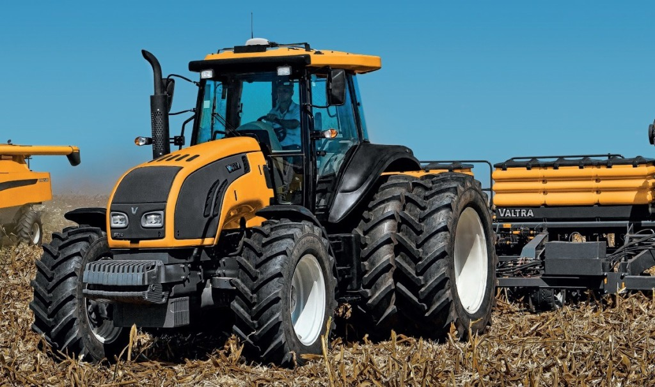

**INDICE**

INTRODUCCIÓN…………………………………………………… PAG. 4

LA EMPRESA – UBIACION DE LA PLANTA……………………. PAG. 5

UBICACIÓN DE MARIA GRANDE EN ENTRE RIOS…………… PAG. 6

SERVICIO QUE SE OFRECE……………………………………… PAG. 7

CONSTITUCION LEGAL – RECURSOS HUMANOS…….……....PAG. 8

DISTRIBUCION ÁREAS FISICAS DEL TALLER………….…...PAG. 9

PLANOS TALLER………………………………………………….PAG 11

PROCESO DE TRABAJO. ÁREAS…………………………….....PAG.13

SISTEMA DE TRATAMIENTO DE RESIDUOS…………………..PAG.15

PREVENCIÓN CONTRA INCENDIOS………………………...…PAG.17

SEGURIDAD E HIGIENE EN EL TRABAJO- PREVENCIÓN.….PAG.18

MÁQUINAS Y HERRAMIENTAS E INSUMOS…………………PAG.19

HERRAMIENTAS VARIAS…………………………….. ….PAG.19

HERRAMIENTAS ELECTRICAS…………………….. ……PAG.21

HERRAMIENTAS HIDRÁULICAS Y NEUMÁTICAS…….PAG.22

HERRAMIENTAS DE MEDICIÓN………………………….PAG.23

INSTALACIONES Y MAQUINARIAS…………….………..PAG.24

ROPA Y ELEMENTOS DE SEGURIDAD…………………...PAG.25

COSTO Y AMORTIZACION DE LA EMPRESA…………………PAG. 26

COSTO Y AMORTIZACION DE LOS EQUIPOS A VENDER…..PAG. 27

PLAN DE MANTENIMIENTO………………………………...…...PAG.37

CONCEPTO……………………………………………….…..PAG.37

RECOMENDACIONES……………………...………….……PAG 37

REQUISITOS PARA UN MANTENIMIENTO CORRECTO..PAG.38

TIPOS DE MANTENIMIENTO……………………………….PAG.39

TERMINOLOGIA DE MANTENIMIENTO…………………PAG 41

REGISTRO DE MANTENIMIENTO…………………………PAG 42

MANTENIMIENTO PRODUCTIVO TOTAL………….…...PAG. 42

MANTENIMIENTOS BÁSICOS………………………....….PAG.43

PROGRAMA DE MANTENIMIENTO………………………PAG. 44

PLAN DE MANTENIMINETO SERV. POST-VENTA…. PAG.47 COMPROBACIÓN INICIAL DESPUÉS DE 50 HORAS……PAG.48

COMPROBACIÓN DESPUÉS DE 400 HORAS…………......PAG.51

PERIÓDICAMENTE SEGÚN EL USO DEL EQUIPO……....PAG.54

OTRAS COMPROBACIONES NECESARIAS………………PAG.55

PLAN DE MANTENIMIENTO……………………...………………PAG 56

PLAN DE MANTENIMIENTO LINEA BT…………………………PAG 56

PLAN DE MANTENIMIENTO LINEA A …………………………PAG 62

PLAN DE MANTENIMIENTO LINEA S …………………………PAG 68

PLANILLA DE REGISTRO DE OPERACIONES………....PAG.73

PLANILLA DE SOLICITUD DE REPUESTO…………....….PAG.73

REGISTRO DE TRABAJO DIARIO…………………………PAG.75

PLANILLA DE PRE ENTREGA CONTROL DE

INGRESO……………………………………………..……….PAG.77

CONCLUSIÓN…………………………………………...….PAG.80

BIBLIOGRAFIA………………………………………...…..PAG.82

**INTRODUCCIÓN**

Con este proyecto se pretende instalar un taller mecánico, para proporcionar el servicio post- venta y mantenimiento de tractores de la marca Valtra, perteneciente al grupo AGCO.

La empresa se ubicará en la planta industrial de María Grande, a fin de atender las demandas de los productores de la zona, que en la actualidad, deben trasladarse varios kilómetros por este servicio.

Para desarrollar este emprendimiento se va a considerar la producción de la zona de Paraná campaña y departamentos aledaños, a fin de determinar la inversión inicial en función de la capacidad operativa y la posible demanda del servicio. De esta manera se trata de plantear un servicio eficaz que, a través de mejoras en la coordinación entre los distintos medios o recursos externos e internos, que permitan satisfacer las necesidades de los clientes.

Dentro de los objetivos, se propone prestar un servicio con perspectiva a un mantenimiento correctivo y preventivo general, de los tractores   
Valtra, a través de la confección y seguimiento de la historia mecánica de los mismos.

**LA EMPRESA**

UBICACIÓN DE LA PLANTA

Esta empresa estará ubicada en la Planta Industrial de María Grande, siendo este un lugar estratégico, ya que se encuentra en el centro de Paraná campaña, con acceso desde la ruta 32 y ruta 10, distante a 20 KM de la ruta 18 y a 15Km de la ruta 127. Esto posibilita un fácil acceso de los productores a la planta los que se les brindaría el servicio.

Por ubicarse en el parque industria de la localidad de María grande, existe la posibilidad de tercerizar parte de la reparación que no se realizará en la empresa, atendiendo a demandas extraordinarias que superen la capacidad operativa. En este parque se encuentran gomerias, talleres de la industria metalmecánica con fresas y tornos CNC y otras industrias.

**UBICACIÓN DE MARIA GRANDE EN EL MAPA DE ENTRE RIOS**

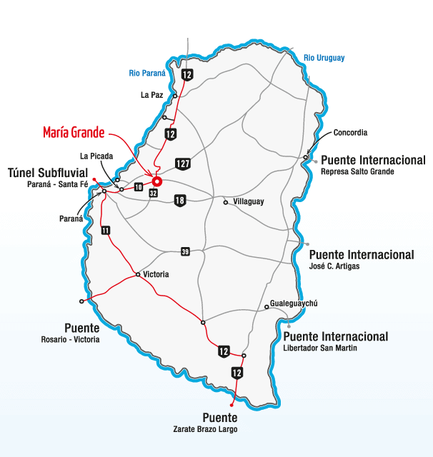

**SERVICIO QUE SE OFRECE.**

El servicio que se ofrece es el mantenimiento y reparación de tractores de la línea Valtra . El servicio post-venta, establecidos por la garantía, comprende la realización de los tres primeros service de mantenimientos o responder por cualquier rotura, dentro de las mil horas de uso posteriores a la compra, hasta el año.

Pasado este período se le ofrecerá la cliente continuar con el servicio de la empresa, que tiene como objetivo asesorarlo con un buen plan de mantenimiento, para evitar roturas y paradas no programadas y en caso de haberlas, realizar la correcta reparación de la misma.

Por la constante y necesaria comunicación y vinculación con la empresa Acgo, en algunas oportunidades, se establece la revisión o cambio de piezas que presenten alguna falla o mal funcionamiento, que fue detectado en la línea de montaje de alguna serie de tractores.

A fin realizar un eficaz mantenimiento preventivo y correctivo se contará con el registro de la historia mecánica del tractor y para atender las demandas de los clientes contaremos con una línea telefónica en el horario comercial.

El precio del servicio se determinará en función del costo de la mano de obra, la amortización de los bienes de uso, los materiales y/o repuestos utilizados, el costo de la asistencia externa que se requiera y el margen de ganancia establecido, teniendo en cuenta el valor de mercado de estos servicios.

**CONSTITUCION LEGAL – RECURSOS HUMANOS**

Por ser una empresa de servicios, el factor humano juega un factor fundamental para el desarrollo de la empresa.

Al ser una empresa que requiere una importante inversión inicial se pensó en constituir una SRL. Con dos socios, quienes además de efectuar el aporte de capital, tendrán funciones gerenciales dentro de la empresa.

Uno de los socios será el gerente de mantenimiento y el otro de la parte comercial y financiera, teniendo a su cargo la parte administrativa de la empresa, que a su vez contará con dos empleados, uno especializado en la parte contable y otro con formación profesional en el rubro que se desempeña la empresa.

Para la prestación del servicio técnico, se requiere la contratación de mano de obra calificada. Es por eso que, en un primer momento, se contratará con ocho técnicos especializados para atender los diferentes sectores, dos ellos realizaran los trabajos a campo.

A fin de promover la calidad, los técnicos de la empresa accederán a capacitaciones en servicio, vinculadas a la actividad específica de la empresa.

Los técnicos contaran con los elementos de seguridad exigidos por la Ley de Seguridad en el trabajo N° 19587, en su artículo 8 inc. C. Además se promover la capacitación en materia de higiene y seguridad en el trabajo, particularmente en lo relativo a la prevención de los riesgos específicos de la tareas asignadas ( art. 9 inc K)

**DISTRIBUCION ÁREAS FISICAS DEL TALLER**

Una adecuada organización del espacio físico de taller determinará la eficacia del servicio. La distribución de las áreas debe ser realizada analizando los procesos y trabajos que se efectúan en el taller.

La distribución en la planta del taller se determina en función de la secuencia de operaciones y trabajos a realizarse, a fin de optimizar los desplazamientos de los tractores y personal, reduciendo los tiempos.

El taller contará con las siguientes áreas diferenciadas e interrelacionadas, que son:

Área de Boxes: Este espacio se encuentra al ingreso del galpón, cuenta con seis boxes, donde se ubican los tractores para la realización del mantenimiento o reparación. Estos están equipados con bajadas de aire comprimido y de corriente monofásica y trifásica.

Sala de compresores: Es una sala donde se encuentra el compresor a tornillo, además de los filtros y elementos posteriores al mismo, como filtros, lubricantes, válvulas de seguridad y desagote.

Área de limpieza y lavado de las piezas mecánicas: Este espacio cuenta con una mesada de lavado de piezas, aire comprimido, agua corriente, hidro lavadora y solventes necesarios para quitar las adhesiones a las piezas.

Área administrativa: ubicada en un entre-piso del taller a fin de optimizar los espacios. Este espacio se encontrará protegido del ruido y la dinámica de las actividades del taller, debido que allí se realizan las actividades administrativas y de Oficina Técnica.

Deposito: Es un espacio cerrado donde se encuentran los aceites, repuestos y herramientas necesarios para la realización del servicio. Con un constante control de Stock y un sistema de inventario informatizado. Este sector cuenta con las medidas de seguridad necesarias para prevenir accidentes e incidentes con elementos allí guardados.

Baños: dos en la parte inferior y otro en la parte superior, con instalaciones de agua y elementos de aseo personal.

Zona de descanso y comedor: para el uso del personal de la empresa. , con heladera, cocina, mesa y bancos.

Armado de motores: Es un espacio vidriado, con las medidas de seguridad necesarias para evitar la contaminación con agentes externos que puedan perjudicar el armado del mismo. Está equipado con aire comprimido y dos bancos para el armado de motores.

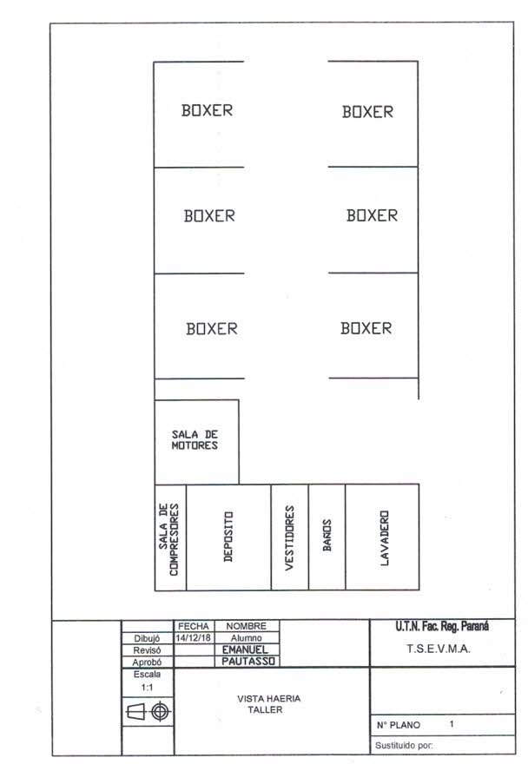

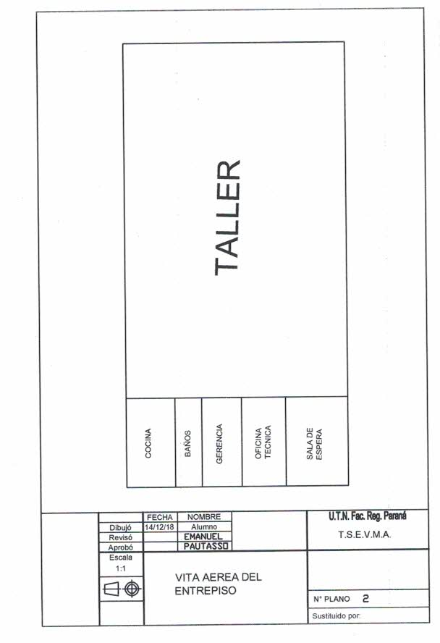

**PROCESOS DE TRABAJO. ÁREAS EN LAS QUE SE REALIZA.**

Los procesos van a estar determinados en función de las operaciones de mantenimiento y reparaciones que se van a realizar. Estos procesos se llevarán a cabo en las diferentes áreas del taller, que estarán estructuradas y organizadas en función del proceso productivo.

**Área de Boxes:**

Cada mecánico llegará con su carro, que contará con herramientas de mano, como también eléctricas y neumáticas. En este espacio se realizan las siguientes actividades

* Realización de las verificaciones y comprobaciones
* Elaboración de un diagnóstico o valorización del daño.
* Desmontaje de piezas mecánicas
* Sustitución de elementos de desgaste
* Montaje de piezas
* Mantenimiento programado

**Área de limpieza y lavado**

* Realización del lavado y limpieza de las piezas mecánicas, para su posterior reparación.
* Lavado de las piezas a reparar

**Área de armado de motores**

* El espacio destinado al desarme y armado de motores.

**Área Administrativa- Oficina Técnica:**

* En este espacio se desarrollaran las actividades administrativas, financieras y comerciales.
* En la oficina técnica se elaborará la hoja de trabajo. El registro de los datos, en función de la reparación y mantenimiento, en la ficha de la historia mecánica de la máquina. Control de Stock del pañol y de las áreas técnicas, determinado las necesidades de compra.

**Área de depósito:**

* Es el destinado a tener un Stock constante de repuestos, herramientas e insumos. Dicho esto, el mecánico deberá dejar asentado cualquier movimiento que se realiza en esta área.

**SISTEMA DE TRATAMIENTO DE RESIDUOS**

Para poder manejar correctamente los residuos, es necesario determinar el tipo de residuos que se generan y su clasificación y almacenamiento.

En función del tipo de residuos, habrá diferentes requisitos en relación a las instalaciones de almacenamiento de los mismos. Los residuos pueden encontrarse en forma sólida o líquida, por lo que es importante almacenarlos en función de sus características. Los residuos peligrosos deben almacenarse en un recipiente resistente, a prueba de fugas, etc.

Los diferentes tipos de residuos pueden requerir distintos tipos de contenedores de almacenamiento. Para realizar la clasificación de residuos sólidos se utilizarán recipientes con colores diferentes, que señalan su contenido. Con una debida clasificación de los residuos se pueden disminuir las infecciones, los accidentes de trabajo y otras enfermedades, así como el deterioro del medio ambiente.



Por el servicio que presta la empresa, se generan diariamente, gran cantidad de residuos líquidos (aceites usados) y sólidos (diferentes tipos de filtros). Estos deberán ser separados, donde el aceite irá en un cisterna que al completarse será extraído por una empresa contratada, que se encarga del tratamiento de estos residuos. En cambio los sólidos, como los filtros, serán separados en diferentes contenedores, para ser retirados por la misma empresa.

**PREVENCIÓN CONTRA INCENDIOS**

El Anexo VII de la Ley de Higiene y Seguridad en el Trabajo N° 19587 constituye el marco normativo general para la protección contra incendios. Establece diferentes categorías en función de las materias y los productos que con ella se elaboren, transformen, manipulen o almacenen, como así también el potencial mínimo del extinguidor.

Se establece además que “Todo edificio deberá poseer matafuegos con un potencial mínimo de extinción equivalente a 1 A y 5 BC, en cada piso, en lugares accesibles y prácticos, distribuidos a razón de 1 cada 200 m2 de superficie cubierta o fracción. La clase de estos elementos se corresponderá con la clase de fuego probable.”

Los matafuegos deben ser colocados en lugares accesibles, libres de toda clase de obstáculos. Para facilitar la identificación visual de los mismos, existen normas que establecen lo siguiente:

Sobre la pared, a suficiente altura como para que sea visible a la distancia y por encima de los obstáculos circundantes, se pintará en color rojo un cuadrado de 30 cm de alto. Si el equipo está colocado sobre una columna, se pintará una franja de 30 cm de alto, alrededor de la columna, de manera que sea visible desde todos los ángulos. Se pintará en color rojo, un rectángulo detrás del equipo, que los sobrepase 20 cm en todo su perímetro. La manija superior del extintor, deberá estar a 1,70 m de altura, contando desde el suelo.

Sobre el piso, se pintará en rojo una franja en forma de “U”, de 5 cm de ancho, alrededor del equipo, dejando 20 cm libres a cada costado y 50 cm libres en el frente.

**SEGURIDAD E HIGIENE EN EL TRABAJO- PREVENCIÓN**

En la actualidad se sabe que los accidentes de trabajo y las enfermedades profesionales son el producto de una falla de los sistemas de prevención o bien de la inexistencia de los mismos, no obstante, existen técnicas y procedimientos que permiten eliminar o limitar a su mínima expresión los riesgos del trabajo, para conseguir ambientes de trabajo sanos y seguros, por ende productivos y competitivos.

Se debe comprender que la Prevención debe implementarse bajo un sistema de gestión que aborde, como mínimo, los siguientes puntos:

* Evaluación: es un reconocimiento de los peligros y riesgos presentes en los sectores y puestos de trabajo.
* Eliminación: de los peligros y riesgos detectados en la evaluación, mediante el reemplazo de la máquina o situación que los genera.
* Aislación: de no ser posible la anulación de algunos de los riesgos, se deberá establecer un mecanismo que actúe como barrera entre los trabajadores y el riesgo.
* Elementos de Protección Personal (EPP): resulta indispensable la provisión de elementos de protección personal certificados para todo el personal de acuerdo a las tareas que realiza.
* Control: implementar controles en forma periódica, lo que permitirá conocer si la medida es correcta o si es necesario continuar trabajando en la mejora.
* Capacitación**:** para todos los trabajadores en medidas de Higiene y Seguridad relacionadas con la tarea que realizan así como también en el uso de elementos de protección personal.

El conocimiento y cumplimiento de la [Normativa sobre Salud y Seguridad en el Trabajo](http://www.srt.gob.ar/index.php/prevencion/index.php/institucional/normativa) es indispensable para lograr lugares de trabajos sanos y seguros.

**MÁQUINAS, HERRAMIENTAS E INSUMOS NECESARIOS PARA EJECUTAR UN BUEN MANTENIMIENTO Y REPARACION DE EQUIPOS**

Las herramientas detalladas a continuación van a formar parte del stock inicial. Estarán ubicadas en el depósito de la empresa, con un constante control de existencias y otras formaran parte de los carros de herramientas de cada uno de los mecánicos.

. HERRAMIENTAS VARIAS

|  |  |  |  |
| --- | --- | --- | --- |
| TIPO | CANTIDAD | PRECIO UNITARIO | PRECIO TOTAL |
| JUEGO DE LLAVES COMBINADAS MM (DE LA 6 A LA 34) | 8 DE CADA UNO | $10.000 | $80.000 |
| JUEGO DE LLAVES COMBINADAS EN PULGADAS (1/4 a 1.5/16 | 8 DE CADA UNO | $10.000 | $80.000 |
| JUEGO DE TUBOS DE ENCASTRE DE ¼, ½ Y 3/8 EN MM | 8 DE CADA UNO | $5.500 $6.000 | $92.000 |
| JUEGO DE TUBOS DE ENCASTRE ¼,1/2, 3/8 EN OULGADAS | 8 DE CADA UNO | $5.500 $6.000 | $92.000 |
| JUEGO DE PINZAS COMPLETO | 8 JUEGOS | $2.500 | $20.000 |
| JUEGO DE LLAVES TORX | 8 JUEGOS | $890 | $7.120 |
| JUEGO DE LLAVES EXAGONALES | 8 JUEGOS | $850 | $6.800 |
| JUEGO DE LLAVES ESTRELLA | 8 JUEGOS | $910 | $7.280 |
| JUEGO DE DESTORNILLADORES | 8 JUEGOS | $1100 | $8.800 |
| SACA FILTROS | 6 | $570 | $4.560 |
| MARTILLOS VARIOS | 8 E CADA UNO | $1.100 | $8.800 |
| TORQUIMETRO ½ Y 3/4 | 8 DE CADA UNO | $4.536 $8.760 | $106.368 |
| LLAVE FRANCESA (TRES MEDIDAS DIFERENTES | 8 DE CADA UNO | $5.800 | $46.400 |
| LLAVES ESPECIALES (CURVAS CRIKETS, ETC) | 8 DE CADA UNA | $5.835 | $46.680 |
| CALIBRE | 8 | $1.950 | $15.600 |
| CORTA FIERRO | 8 | $78 | $624 |
| CUTTER Y LLAVES STILLSON ( DOS MEDIDAS) | 8 DE CADA UNA | $150 $4.831 | $ 39.848 |
| TALADRO INHALAMBRICO | 4 | $7.900 | $31.600 |
|  | | | $ 614.480 |

Estas herramientas son las que forman parte del carro personal de herramientas, de cada uno de los seis técnicos previstos.

HERRAMIENTAS ELECTRICAS

|  |  |  |  |
| --- | --- | --- | --- |
| TIPO | CANTIDAD | PRECIO UNITARIO | PRECIO TOTAL |
| AMOLADORA DE MANO 2400 w | 2 | $7.964 | $ 15.928 |
| AMOLADORA DE  MANO 1400W | 2 | $3.998 | $ 7.996 |
| TALADRO DE MANO  650W | 1 | $4.300 | $4.300 |
| TALADRO DE BANCO  TRIFASICO | 1 | $20.345 | $20.345 |
| AMOLADORA DE BANCO TRIFASICA 1HP | 1 | $8.346 | $8.346 |
| CARGADOR DE BATERIAS 600 AMPERES 12 Y 24 VOLTS | 1 | $4.500 | $4.500 |
| SOLDADORA MIG-MAG | 1 | $38.458 | $38.458 |
| TOTAL | | | $ 83.945 |

HERRAMIENTAS NEUMÁTICAS E HIDRAULICAS

|  |  |  |  |
| --- | --- | --- | --- |
| TIPO | CANTIDAD | PRECIO UNITARIO | PRECIO TOTAL |
| PLUMA HIDRAÚLICA DE 2 TONELADAS | 2 | $11.500 | $23.000 |
| GATO HIDRAULICO (DE MEDIDAS VARIAS) | 8 | $ 15.000 | $120.000 |
| PRENSA HIDRÁULICA 80 TONELADAS | 1 | $87.000 | $87.000 |
| ENGRASADORA NEUMÁTICA 25 KG | 1 | $13.300 | $13.300 |
| CABEZAL NEUMÁTICO PARA 200 lts. | 4 | $13.163 | $52.652 |
| LLAVE DE IMPACTO NEUMATICA DE ENCASTRE ½ Y ¾ | 3 DE CADA UNA | ½ $4.000 ¾$13.800 | $12.000  $ 41.400 |
| MATRACA NEUMÁTICA DE ENCASTRE 1/2 | 2 | $950 | $1.900 |
| TORNO NEUMÁTICO | 2 | $1.100 | $2.200 |
| PISTOLA DE AIRE | 4 | $150 | $ 600 |
| PISTOLA PARA LAVAR | 3 | $ 464 | $1.392 |
| PISTOLA PARA NEUMATICOS | 3 | $404 | $1.212 |
| EXTRACTOR HIDRAULICO | 2 | $ 9.500 | $ 19.000 |
| TOTAL | | | $375.656 |

HERRAMIENTAS DE MEDICION

|  |  |  |  |
| --- | --- | --- | --- |
| TIPO | CANTIDAD | PRECIO UNITARIO | PRECIO TOTAL |
| CALIBRE | 2 | $1.950 | $3.900 |
| MICROMETRO DE VARIAS MEDIDAS | 1 DE CADA UNO | $1.109  $8.145 | $11.235 |
| COMPARADOR | 1 | $ 5.400 | $5.400 |
| COMPRESOMETRO DIESEL | 1 | $2.100 | $2.100 |
| GONIOMETRO | 2 | $550 | $1.100 |
| SONDAS | 8 | $250 | $ 2.000 |
| MULTÍMETRO | 8 | $980 | $ 7.840 |
| TACOMETRO DIGITAL | 1 | $1.100 | $1.100 |
| PISTOLA TERMOGRAFICA DE CALOR | 1 | $1.200 | $1.200 |
| TOTAL | | | $ 35.875 |

INSTALACIONES Y MAQUINARIAS

|  |  |  |  |
| --- | --- | --- | --- |
| TIPO | CANTIDAD | PRECIO UNITARIO | PRECIO TOTLA |
| TORNO PARALELO | 1 | $56.400 | $56.400 |
| MORZAS N° 2 | 1 | $1.600 | $1.600 |
| MORZAS N°5 | 1 | $5.396 | $5.396 |
| RECOLECTOR DE ACEITES 50 LITROS | 2 | $1.500 | $3.000 |
| RECOLECTOR DE ACEITES 130 LITROS | 2 | $2.800 | $5.600 |
| HIDROLAVADORA 7hp 200 BAR | 1 | $42.000 | $42.000 |
| BANCO MÓVIL PARA ARAMDO Y DESARMADO DE MOTORES | 2 | $35.000 | $70.000 |
| CARRO DESMONTADOR DE RUEDAS | 3 | $8.500 | $25.500 |
| SOPORTE MÓVIL PARA SEPARAR TRACTORES | 3 | $ 18.850 | $53.550 |
| NIVELADOR DE MOTORES | 3 | $ 1.800 | $5.400 |
| ESTRACTOR DE RODAMIENTOS (VARIAS MEDIDAS) | 4 DE CADA UNO | $6.817 | $ 27.268 |
| EQUIPO DE OXICORTE | 1 | $12.500 | $12.500 |
| CARRO DE HERRAMIENTAS | 8 | $7.800 | $62.400 |
| TOTAL | | | $ 370.614 |

ROPA Y ELEMENTOS DE SEGURIDAD

|  |  |  |  |
| --- | --- | --- | --- |
| TIPO | CANTIDAD | PRECIO UNITARIO | PRECIO TOTAL |
| GUANTES DE DIFERENTAS TIPOS | 100 | $98 | $9.800 |
| PANTALON DE GRAFA | 15 | $550 | $8.250 |
| CAMISA DE GRAFA O REMERAS | 15 | $310 | $4.650 |
| CALZADO DE SEGURIDAD | 15 | $1887 | $28.305 |
| PROTECTORES AUDITIVOS | 30 PARES | $10 | $300 |
| PROTECTORES FACIAL ES | 4 | $310 | $ 1.240 |
| PROTECTOR OCULAR | 20 | $ 60 | $ 1.200 |
| MASCARA PARA SOLDADURA | 2 | $1.035 | $2.070 |
| DELANTAL DE DESCARNE | 3 | $130 | $390 |
| FAJA LUMBAR | 10 | $365 | $ 3650 |
| TOTAL | | | $59.895 |

$1.540.425

TOTAL

Además de las máquinas, herramientas e insumos mencionados para brindar el servicio de mantenimiento y garantía, se prevé la adquisición de un rodado necesario para realizar el servicio a campo. Esto es fin de reducir costos para la empresa y el cliente, que surgen del traslado de maquinaria de gran porte.

Este utilitario o camioneta, contará con los aceites necesarios para el mantenimiento, un compresor, un grupo electrógeno y el carro de herramientas de los mecánicos y otras herramientas necesarias en función del servicio a prestar.

**COSTOS Y AMORTIZACIONES DE LA EMPRESA**

**GALPÓN Y TERRENO**

Precio del inmueble: USD 1.666.667

Amortización anual inmueble 2% : USD 33.333 anuales

Diario (Amortización anual/300 días) : USD 111.11

Por hora ( Amortización diaria/8 horas): USD 13.89

**HERRAMIENTAS Y MAQUINARIAS**

Inversión: USD 51.347,5

Amortización anual 10%. USD 5.134,80 anuales

Diario (Amortización anual/300 días): USD 17,11

Por hora (Amortización diaria/8 horas): USD 2.14

**EMPLEADOS**

**Costos de Sueldos de mecánicos**: USD 760.40

Aportes y contribuciones patronales (45% del sueldo): USD 342.17

Sueldos más aportes y contribuciones: USD 1.102,50

Total (8 mecánicos) : USD 8.820 mensual

Diario: (USD 8820/25 dias): USD 352,80

Por hora ( USD 352.8/8 horas ): USD 44.10

**Costos de Sueldos de administrativos**: USD 588,17

Aportes y contribuciones patronales (45% del sueldo): USD 264.67

Sueldos más aportes y contribuciones: USD 852.84

Total (2 administrativos) : USD 1.705.70 mensual

Diario: (USD 1705.70 /25 dias): USD 68.22

Por hora ( USD 68.22/8 horas ): USD 8.53

**TOTAL POR HORA: USD 68.66**

**COSTOS EN EQUIPOS AGRÍCOLAS**

**EQUIPO: TRACTOR LINEA A 990**

Valor a nuevo

USD 73.000

Valor residual (20% del valor a nuevo)

USD 14.600

Valor a nuevo – Valor residual

USD 58.400

Horas de amortización - 10000 horas

Costo por hora en amortización

USD 5.84

Mantenimiento del tractor: 50% de la amortización

USD 2.92

Mano de obra por hora

USD 12.00

1.5 empleados por hora en tractor

Total por horas en empleados

USS 18.00

**CONSUMO DE COMBUSTIBLE**

Hp de la máquina : 106 0.12 L/Hp

Precio del litro de combustible: USD 0.97

Costo de combustible

USD 12.34 por hora

Costo en lubricantes, aditivos, filtros (35% del costo de combustible)

USD 4.32por hora

Intereses, créditos a diez años

USD 3.43

Cubiertas USD 2.378 / 4500 horas

USD 0.53

Patente

USD 0.15

Seguro: contra terceros y destrucción total, costo 365dólares /500 horas

USD 0.73

Impuestos, valor de referencia

USD 0.72

Estacionamiento y cuidado 20.000 Dólares/10000 horas

USD 2,00

Limpieza $ 3000 cada 500 horas - $ 30 dólar

USD 0.2

**Total de costo por hora**

**USD 51.17**

**EQUIPO: TRACTOR LINEA AH 134**

Valor a nuevo

USD 113.000

Valor residual (20% del valor a nuevo)

USD 22.600

Valor a nuevo – Valor residual

USD 90.400

Horas de amortización - 10000 horas

Costo por hora en amortización

USD 9.04

Mantenimiento del tractor: 50% de la amortización

USD 4.52

Mano de obra por hora

USD 12.00

1.5 empleados por hora

Total por horas en empleados

USD 18.00

**CONSUMO DE COMBUSTIBLE**

Hp de la máquina : 134 0.12 L/Hp

Precio del litro de combustible: USD 0.97

Costo de combustible

USD 15.6 por hora

Costo en lubricantes, aditivos, filtros (35% del costo de combustible)

USD 5.46 por hora

Intereses, créditos a diez años

USD 5.31

Cubiertas 2430 /4500horas

USD 0.53

Patente

USD 0.23

Seguro: contra terceros y destrucción total, costo565.00.dólares/500 horas

USD 1.13

Impuestos, valor de referencia

USD 0.72

Estacionamiento y cuidado, 20.000Dólares/10000 horas

USD 2.00

Limpieza $ 3000 cada 500 horas - $ 30 dólar

USD 0.20

**Total de costo por hora**

**USD 74.74**

**EQUIPO: TRACTOR LINEA BT 170**

Valor a nuevo

USD 134.000

Valor residual (20% del valor a nuevo)

USD 26.800

Valor a nuevo – Valor residual

USD 107.200

Horas de amortización - 10000 horas

Costo por hora en amortización

USD 10.72

Mantenimiento del tractor: 50% de la amortización

USD 5.36

Mano de obra por hora

USD 12.00

1.5 empleados por hora

Total por horas en empleados

USD 18.00

**CONSUMO DE COMBUSTIBLE**

Hp de la máquina : 170 0.12 L/Hp

Precio del litro de combustible: USD 0.97

Costo de combustible

USD 19.79 por hora

Costo en lubricantes, aditivos, filtros (35% del costo de combustible)

USD 6.93 por hora

Intereses, créditos a diez años

USD 6.29

Cubiertas 3945/4500horas

USD 0.87

Patente

USD 0.87

Seguro: contra terceros y destrucción total, costo 670.00 dólares/500 horas

USD 1.34

Impuestos, valor de referencia

USD 0.72

Estacionamiento y cuidado

USD 2.00

Limpieza $ 3000 cada 500 horas - $30 dólar

USD 0.20

**Total de costo por hora**

**USD 85.08**

**EQUIPO: TRACTOR LINEA T 230**

Valor a nuevo

USD 225.000

Valor residual (20% del valor a nuevo)

USD 45.000

Valor a nuevo – Valor residual

USD 180.000

Horas de amortización - 1000 horas

Costo por hora en amortización

USD 18.00

Mantenimiento del tractor: 50% de la amortización

USD 9.00

Mano de obra por hora

USD 12.00

1.5 empleados por hora

Total por horas en empleados

USD 18.000

**CONSUMO DE COMBUSTIBLE**

Hp de la máquina : 230 0.12 L/Hp

Precio del litro de combustible: USD 0.97

Costo de combustible

USD 26.77 por hora

Costo en lubricantes, aditivos, filtros (35% del costo de combustible)

USD 9.37 por hora

Intereses, créditos a diez años

USD 10.57

Cubiertas 6868 /4500horas

USD 1.45

Patente

USD 1.50

Seguro: contra terceros y destrucción total, costo 1.125 dólares/500 horas

USD 2.25

Impuestos, valor de referencia

USD 0.72

Estacionamiento y cuidado

USD 1.51

Limpieza 3000 cada 500 horas – $30 dólar

USD 0.20

**Total de costo por hora**

**USD 111.83**

**EQUIPO: TRACTOR LINEA S 374**

Valor a nuevo

USD 329.000

Valor residual (20% del valor a nuevo)

USD 65.800

Valor a nuevo – Valor residual

USD 263.200

Horas de amortización - 1000 horas

Costo por hora en amortización

USD 26.32

Mantenimiento del tractor: 50% de la amortización

USD 13.16

Mano de obra por hora

USD 12.00

1.5 empleados por hora

Total por horas en empleados

USD 18,00

**CONSUMO DE COMBUSTIBLE**

Hp de la máquina : 370 0.12 L/Hp

Precio del litro de combustible: USD 0.97

Costo de combustible

USD 43.07 por hora

Costo en lubricantes, aditivos, filtros (35% del costo de combustible)

USD 15.07por hora

Intereses, créditos a diez años

USD 15.46

Cubiertas 7.335 /4500horas

USD 1.55

Patente

USD 1.63

Seguro: contra terceros y destrucción total, costo 1.645dólares/500 horas

USD 3.29

Impuestos, valor de referencia

USD 0.72

Estacionamiento y cuidado

USD 2

Limpieza 3000 cada 500 horas – $ 30 dólar

USD 0.20

**Total de costo por hora**

**USD 152.47**

**PLAN DE MANTENIMIENTO**

CONCEPTO DE MANTENIMIENTO

Mantenimiento: definido como el conjunto de operaciones para que un equipamiento reúna las condiciones para el propósito para el que fue construido.  Se refiere a todas las acciones que tienen como objeto mantener un equipo o restaurarlo a un estado en el cual pueda llevar a cabo una acción requerida. Se refiere además, a cualquier actividad necesaria para mantener o reparar un equipo de manera que éste pueda cumplir sus funciones, implica acciones de comprobación, medición, remplazos, ajustes y reparación.

RECOMENDACIONES PARA UN BUEN MANTENIMIENTO

Un buen mantenimiento busca evitar, reducir, y en su caso, reparar, las fallas sobre los equipos y/o disminuir la gravedad de las fallas que no se lleguen a evitar. El mantenimiento adecuado, tiende a prolongar la vida útil de los bienes, a obtener un rendimiento aceptable de los mismos durante más tiempo y a reducir el número de fallas.

Es fundamental evitar detenciones inútiles o paros de máquinas; como así también evitar accidentes e incidentes a fin de aumentar la seguridad para las personas, teniendo en cuenta las normas de seguridad e higiene.

Conservar los bienes productivos en condiciones seguras y preestablecidas de operación a fin de alcanzar o prolongar la vida útil de los mismos.

REQUISITOS PARA UN MANTENIMIENTO CORRECTO

1. Tener un plan de mantenimiento.
2. Materiales adecuados: aceite, grasa, combustible, elementos de limpieza
3. Equipos adecuados: móvil o fijo.
4. Contar con las herramientas adecuadas para hacer los trabajos.
5. Tener personal capacitado y actualizándose en forma permanente.
6. Debe registrarse todo el mantenimiento y todas las reparaciones efectuadas a la máquina, revisar y comparar los registros permanentemente.
7. Se debe conocer cómo poner en marcha y cómo parar una máquina, qué trabajo puede hacer y cual no, la capacidad de la máquina y en qué terreno se puede trabajar con la misma.

TIPOS DE MANTENIMIENTO

1. Mantenimiento de conservación: es el destinado a compensar el deterioro sufrido por el uso, los agentes meteorológicos u otras causas. En el mantenimiento de conservación pueden diferenciarse:

* Mantenimiento correctivo: que corrige los defectos o averías observados.

1. Mantenimiento correctivo inmediato: es el que se realiza inmediatamente de percibir la avería y defecto, con los medios disponibles, destinados a ese fin.
2. Mantenimiento correctivo diferido: al producirse la avería o defecto, se produce un paro de la instalación o equipamiento de que se trate, para posteriormente afrontar la reparación, solicitándose los medios para ese fin.

* Mantenimiento preventivo: como el destinado a garantizar la fiabilidad de equipos en funcionamiento antes de que pueda producirse un accidente o avería por deterioro. En el mantenimiento preventivo podemos ver:

1. Mantenimiento programado: como el que se realiza por programa de revisiones, por tiempo de funcionamiento, kilometraje, etc.
2. Mantenimiento predictivo: que realiza las intervenciones prediciendo el momento que el equipo quedara fuera de servicio mediante un seguimiento de su funcionamiento determinando su evolución, y por tanto el momento en el que las reparaciones deben efectuarse.
3. Mantenimiento de oportunidad: que es el que aprovecha las paradas o periodos de no uso de los equipos para realizar las operaciones de mantenimiento, realizando las revisiones o reparaciones necesarias para garantizar el buen funcionamiento de los equipos en el nuevo periodo de utilización.
4. Mantenimiento de actualización: cuyo propósito es compensar la obsolescencia tecnológica, o las nuevas exigencias, que en el momento de construcción no existían o no fueron tenidas en cuenta pero que en la actualidad si tienen que serlo.

TRMINOLOGIA DE MANTENIMIENTO SEGÚN NORMA EN-13306

INMEDIATO

DIFERIDO O

PROGRAMABLE

PROGRAMADO

PROGRAMADO CONTINÚO O

A SOLICITUD

REGISTRO DE MANTENIMIENTO

Se aplicará el sistema de fichas para el registro de las operaciones de mantenimiento y todas las reparaciones efectuadas a las máquinas, a fin de revisar y comparar los datos permanentemente. La captura de datos se llevará a cabo mediante anotaciones manuales en hojas de registro. Estas hojas o fichas, disponen de campos estructurados, donde se detalla la información, que luego se volcará a un sistema informático, donde se encuentra la historia mecánica de las máquinas reparadas

MANTENIMIENTO PRODUCTIVO TOTAL – EFICIENCIA EN LA GESTIÓN

Mantenimiento productivo total  se enfoca en la eliminación de pérdidas asociadas con paros, en los procesos de producción industrial

Los sistemas productivos, que durante muchas décadas han concentrado sus esfuerzos en el aumento de su capacidad de producción, están evolucionando cada vez más hacia la mejora de su eficiencia, que lleva a los mismos a la producción necesaria en cada momento con el mínimo empleo de recursos, los cuales serán, pues, utilizados de forma eficiente, es decir, sin despilfarros.

Todo ello ha conllevado la sucesiva aparición de nuevos sistemas de gestión que con sus técnicas han permitido una eficiencia progresiva de los sistemas productivos, y que han culminado precisamente con la incorporación de la gestión de los equipos y medios de producción orientada a la obtención de la máxima eficiencia, a través del TPM o Mantenimiento Productivo Total.

MANTENIMIENTOS BÁSICOS

Considerando que el servicio prestado por la empresa comprende la reparación de tractores de la marca Valtra . El proceso de mantenimiento va a responder a las especificaciones establecidas en los respectivos manuales de mantenimiento de cada tractor y los datos asentados en el registro de la historia mecánica de la máquina, de la base de datos de la empresa.

En general, las maquinarias requieren las siguientes actividades de mantenimiento: control de lubricación y fluidos, Cambio de lubricantes, ya sea por tiempo de uso u horas de trabajo, cambio de piezas desgastadas en períodos establecidos, verificación del Aire Acondicionado, entre otros.

**PROGRAMA DE MANTENIMIENTO**

El mantenimiento es una fuente de ingresos con incidencia directa en los resultados de la empresa. Un programa de mantenimientos significa la planificación de tareas y la correcta ejecución.

La implementación de un plan de mantenimiento debe estar alineado con la misión, visión y objetivos de la empresa y con lo que establecen los diferentes niveles de control. Este proceso implica:

PLANIFICAR:

* Definir los objetivos que se deben alcanzar
* Determinar las tareas que deben llevarse a cabo para alcanzar los objetivos
* Determinar el cronograma de aplicación
* Determinar los recursos que deben disponerse para alcanzar los objetivos
* Determinar los costos ligados a los puntos anteriores
* Determinar los indicadores que monitorean la marcha del plan

EJECUTAR

* Implementación de las tareas
* Disponer de los recursos para que las tareas puedan llevarse a cabo

CONTROLAR

* Verificar la implementación del plan
* Verificar los resultados
* Verificar los resultados de cambios implementados
* Verificar los resultados parciales y globales del plan

ACTUAR

* Implementar los cambios
* Reforzar procedimientos exitosos

La planificación consiste en determinar el programa de mantenimiento de toda la vida útil del o de los activos involucrados.

En el caso de mantenimiento, la planificación está en la creación de un programa o plan. La ejecución radica en llevar a cabo las inspecciones planeadas según un cronograma previamente establecido. A diferencia de la planificación que generalmente corresponde a la planificación estratégica (largo plazo), la ejecución es siempre operativa. Se materializa mediante el cronograma de mantenimiento y debe asegurarse que los recursos para llevar el plan, estén en el momento que lo necesiten.

La **ejecución** del programa en el corto plazo (un año calendario) debe contemplar:

* Programación de trabajos: es decir un programa de manteniendo con sus correspondientes paradas
* Preparación del herramental: ver con que instrumental se cuenta para las tareas programadas. Si no se poseen en existencia deberán proveerse a la brevedad
* Programación de la mano de obra: es decir considerar la formación acorde al trabajo a realizar, si no se dispone del personal entrenado se debe planificar la formación
* Preparación de materiales (repuestos y consumibles): es decir planificar el stock a fin de contar con el repuesto al momento de la inspección, sin necesidad de poseer un Stock elevado de repuestos.
* Recursos monetarios: a fin de contar con el dinero cuando se lo necesite
* Tercerización: Al momento de disponerse de servicios de terceros, los contratos o alanzas de tercerización deben estar vigentes.

En el **control**, es cuando se evalúan los resultados del plan de mantenimientos ya programados según la ejecución planeada, a través de indicadores o sistemas de control y de esta manera , dar los fundamentos para cambiar o reforzar determinados procedimientos.

La acción consiste en ejecutar la planificación, basándose en los resultados de control para llevar a cabo las modificacoines de procedimientos o tareas que de la etapa de control se determina cambiar.

**PLAN DE MANTENIMINETO**

**SERVICIO POST-VENTA**

Cuando se realiza la entrega del tractor desde el concesionario, se informa al cliente sobre los principios y procedimientos de funcionamientos básicos, referido a las medidas de seguridad, requisitos de mantenimiento y sobre el funcionamiento de todos los controles e instrumentos. Para este procedimiento se utiliza el manual del operador y la tabla de mantenimiento que incluye el tractor.

La empresa Valtra establece la periodicidad de los mantenimientos que se deben realizar al tractor, en relación a las horas de trabajo y los meses de uso. Esto está programado para lograr condiciones de funcionamiento de máxima eficiencia y que el tractor tenga una vida útil larga y fiable, además de respetar los requisitos de la garantía

Al llegar el plazo indicado para la revisión de mantenimiento, el cliente debe proporcionar la libreta de mantenimiento, que tiene por finalidad proporcionar un registro permanente de todas las comprobaciones realizadas, datos que serán volcados en la historia mecánica del tractor, que se registra en la empresa.

Las operaciones de mantenimiento y las comprobaciones periódicas son:

**Comprobación inicial después de 50 horas:** Mediante esta inspección se realiza una comprobación completa del tractor. Las operaciones son las siguientes:

* Generalidades: lubricar con grasa y aceite todos los puntos que indica el manual; comprobar que todas la protecciones de seguridad están en su posición y que las pegatinas están colocadas y puedan leerse; probar el tractor en carretera para comprobar el buen funcionamiento de todos los instrumentos o sistemas, como la dirección y los frenos; después de esta prueba, comprobar que no haya fugas de aceite, combustible o refrigerante.
* Cabina: comprobar y llenar el depósito de agua del lavaparabrisas; limpiar los elementos filtrantes del filtro de aire de la cabina; comprobar el buen funcionamiento del aire acondicionado y el par de apriete de la cabina.
* Motor: comprobar el nivel de aceite del motor; cambiar el prefiltro del combustible y el de combustible; cambiar el elementos filtrante del prefiltro de separación de combustible/agua; comprobar y limpiar los elementos filtrantes del filtro de aire seco; comprobar el nivel de liquido refrigerante del radiador; comprobar y limpiar las aletas del radiador/enfriador y el condensador del aire acondicionado; comprobar la tensión y el estado de las correas del alternador/ventilador/compresor del aire acondicionado.
* Transmisión y sistema hidráulico auxiliar: comprobar el nivel de aceite de la transmisión y del sistema hidráulico auxiliar; cambiar el filtro de alta presión de la transmisión, el aceite de las reducciones finales trasera y el filtro de retorno de aceite del sistema hidráulico auxiliar; comprobar y lubricar el eje de elevación; comprobar el buen funcionamiento de los sistemas hidráulicos, del pedal de embrague y de la transmisión, comprobar el nivel de fluido del embrague.
* Frenos: comprobar el estado de los tubos de freno/depósito de aire comprimido; comprobar el buen funcionamiento de la válvula de frenos de remolque, del freno de mano de emergencia y del ParkLock en la serie que lo requiera.
* Eje delantero y dirección: Cambiar el aceite del eje delantero y de los reductores finales; comprobar los cubos de las ruedas delanteras y los pivotes de la dirección, lubricarlos.
* Toma de fuerza: comprobar su buen funcionamiento, cambiar el aceite de la toma de fuerza delantera y limpiar la alcachofa “zuidberg” en la serie que lo requiera.
* Elevador: comprobar el buen funcionamiento del gancho automático; lubricar los elevadores delanteros y traseros de la serie de tractores que lo contienen.
* Equipo eléctrico: Comprobar el estado de la batería, el nivel de electrolito, el apriete de los bornes y la seguridad de la misma; comprobar el buen funcionamiento de los interruptores de arranque de punto muerto, de todos los instrumentos, indicadores luminosos y alarmas sonoras; comprobar el buen funcionamiento y ajuste correcto de todas las luces; comprobar el buen funcionamiento de todos los sistemas controlados electrónicamente y de todos los dispositivos eléctricos (calefacción/ventilación, radio, limpiaparabrisas, etc). Restablecer los parámetros de servicio en el Dash Control Center
* Ruedas y neumáticos: comprobar el par de aprietes de los tornillos y tuercas de las ruedas.

**Comprobación después de 400 horas**: Esta revisión de mantenimiento se realiza tras 400 horas de servicio o después de 12 meses (en función de lo que se produzca antes), antes de que finalice el periodo de garantía. En esta etapa se realizan siguientes actividades

* Generalidades: lubricar con grasa y aceite todos los puntos que indica el manual; comprobar que todas la protecciones de seguridad están en su posición y que las pegatinas están colocadas y puedan leerse; probar el tractor en carretera para comprobar el buen funcionamiento de todos los instrumentos o sistemas, como la dirección y los frenos; después de esta prueba, comprobar que no haya fugas de aceite, combustible o refrigereante.
* Cabina: comprobar y llenar el depósito de agua del lavaparabrisas; limpiar los elementos filtrantes del filtro de aire de la cabina; comprobar el buen funcionamiento del aire acondicionado y el par de apriete de la cabina.
* Motor: Cambiar el aceite del motor, el filtro de aceite del motor y el elemento filtrante del prefiltro de separación del combustible/agua; Ajustar y establecer el juego de válvulas; comprobar y cambiar los elementos filtrantes del filtro de aire seco; comprobar el nivel de liquido refrigerante del radiador; comprobar y limpiar las aletas del radiador/enfriador y el condensador del aire acondicionado; comprobar la tensión y el estado de las correas del alternador/ventilador/compresor del aire acondicionado, si corresponde.
* Transmisión y sistema hidráulico auxiliar: comprobar el nivel de aceite de la transmisión y del sistema hidráulico auxiliar; cambiar el filtro de retorno de aceite del sistema hidráulico auxiliar; comprobar el nivel de aceite de las transmisiones finales trasera; comprobar el nivel de fluido del embrague y el buen funcionamiento de los sistemas hidráulicos, del pedal de embrague y de la transmisión.
* Frenos: comprobar el buen funcionamiento del freno de mano de emergencia y del ParkLock si lo contiene.
* Eje delantero y dirección: Comprobar el nivel de aceite del eje delantero y de los reductores finales; lubricar los pivotes de la dirección (según el modelo)/ eje delantero con suspensión.
* Toma de fuerza: comprobar el buen funcionamiento de la TDF, cambiar el aceite de la toma de fuerza delantera y limpiar la alcachofa “zuidberg”.
* Elevador: comprobar el buen funcionamiento del gancho automático; lubricar los elevadores delanteros y traseros, en los modelos de tractores que lo contienen.
* Equipo eléctrico: Comprobar el estado de la batería, el nivel de electrolito, el apriete de los bornes y la seguridad de la misma; comprobar el buen funcionamiento de los interruptores de arranque de punto muerto, de todos los instrumentos, indicadores luminosos y alarmas sonoras; comprobar el buen funcionamiento y ajuste correcto de todas las luces; comprobar el buen funcionamiento de todos los sistemas controlados electrónicamente y el buen funcionamiento de todos los dispositivos eléctricos (calefacción/ventilación, radio, limpiaparabrisas, etc). Restablecer los parámetros de servicio en el Dash Control Center
* Ruedas y neumáticos: comprobar el par de aprietes de los tornillos y tuercas de las ruedas.

Luego de las primeras verificaciones se recomienda realizar mantenimiento programado al tractor, cada 400 horas. Se recomiendan además los siguientes controles, para el buen funcionamiento del tractor:

* Periódicamente según el uso del equipo : lubricar todos los puntos como se indica en el manual del operador; purgar el agua del pre filtro de combustible; comprobar y llenar el depósito de agua del lavaparabrisas; comprobar el nivel de aceite del motor, del refrigerante; comprobar y limpiar los elementos filtrantes del filtro de aire seco y el condensador del aire acondicionado; comprobar el nivel de aceite de la transmisión y del sistema hidráulico auxiliar; comprobar el buen funcionamiento del freno de mano de emergencia y del ParkLock ; comprobar el par de apriete de los tornillos y tuercas de las ruedas. Una vez a la semana se recomienda comprobar y lubricar los pivotes de la dirección/bujes delanteros; comprobar el buen funcionamiento del gancho automático y lubricar los elevadores delanteros y traseros.

**Otras comprobaciones necesarias**

* A las 800 horas: Cambiar el prefiltro y filtro de combustible; cambiar el filtro de alta presión de la transmisión, el aceite del eje delantero y de los reductores finales
* A las 1200 horas o una vez al año: comprobar las presiones del acumulador; cambiar el filtro de urea principal (motor E3 con tecnología AdBlue/DEF); cambiar los elementos filtrantes del filtro de la cabina; ajustar y establecer el juego de válvulas; cambiar los elementos filtrantes del filtro de aire seco; vaciar y cambiar el refrigerante del radiador; cambiar el secador y las correas del alternador/ventilador/compresor del aire acondicionado; cambiar el aceite y el respiradero del sistema hidráulico auxiliar, comprobar el estado de los tubos de freno/depósito de aire comprimido; purgar el sistema de frenos; comprobar el buen funcionamiento de la válvula del freno de remolque; comprobar la dirección y la alineación de las ruedas y calibrar el eje delantero con suspensión
* A las 2000 horas o cada 2 años: Comprobar el buen funcionamiento de los inyectores; cambiar el aceite de transmisión , el depurador de succión de la transmisión; cambiar el aceite de las reducciones finales traseras; comprobar y lubricar el eje de elevación , cambiar el liquido de embrague y purgar el sistemas
* A las 4800 horas: sustituir los amortiguadores de la cabina.

PLAN DE MANTENIMIENTO DEL TRACTOR

**PLAN DE MANTNIMIENTO LINEA BT**

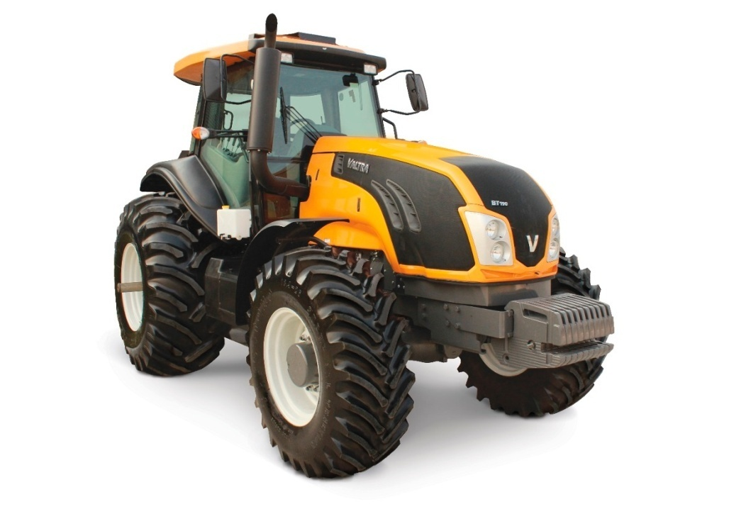

PM1: diariamente o cada diez horas

* Drenar el agua y las impurezas y sedimento de los filtros de combustible
* Limpiar el radiador principal y todas las aletas de los elementos del radiador.
* Verificar o limpiar el filtro del suministro de aire del motor, el apriete de las abrazaderas, el estado de las mangueras y el indicador de restricción de aire.
* Verificar el nivel de aceite del motor.
* Verificar el refrigerante
* Limpiar las aletas del aceite hidráulico
* Verificar el funcionamiento general del embriague
* Verificar el nivel de aceite del sistemas hidráulico /transmisión.
* Limpiar la ventilación del diferencial trasero y la caja de cambio.
* Limpiar la ventilación del diferencial delantero.
* Lubricar las juntas universales del eje delantero y el eje cardán (tracción delantera)
* Lubricar pivotes de dirección
* Verificar la holgura de los pivotes de la dirección y los cubos de las ruedas delanteras.
* Revisar el funcionamiento del sistema de dirección.
* Verificar el estado de a batería
* Verificar las luces
* Verifique las luces, los indicadores de dirección y la luz de freno.
* Verificar los interruptores de seguridad de arranque
* Verificar los sistemas eléctricos.
* Consulte al operador si tiene alguna pregunta o dificultad operacional y corrija los problemas o demuestre la solución si es necesario
* Verifique que todos los sistemas hidráulicos y la toma de fuerza estén conectados.
* Lubricar todos los puntos con grasa o aceite
* Verifique que los protectores de seguridad estén en su ogar y que tengan etiqueta legible

PM2: cada 50 horas o semanalmente.

* Incluye el PM1
* Verifique o ajuste o añada tensión y el estado de las correas del ventilador, del alternador y de la bomba de agua
* Verificar el apriete de las abrazaderas y de la mangueras de combustible del sistema de refrigeración
* Verificar el nivel de aceite de la transmisión final trasera del modelo VT 210
* Verificar el funcionamiento de limpiaparabrisas y el estado de las plumillas
* Verifique los dispositivos eléctricos, calefacción /ventilación de la cabina, radiador.
* Verificar o ajustar a presión de calibración de los neumáticos.
* Verificar o ajustar el par de apriete de todas las tuercas de ruedas y llantas.

PM3 cada 250 horas

* PM1 mas PM2
* Reemplazar elementos de filtro de combustible
* Reemplazar aceite de motor y filtro de aceite de motor
* Limpiar el filtro de sedimento de combustible
* Lubrique casquillo del medio eje delantero y el cojinete del eje trasero
* Verificar convergencias de la ruedas
* Verificar el nivel de aceite de diferencial del eje delantero.
* Reemplazar el aceite de los reductores plantarios del eje delantero
* Verificar el estado de las correas del compresor del aire acondicionado.
* Limpiar el condensador
* Limpiar el filtro de aire de la cabina.
* Verificar el ajuste los cables de la batería y el montaje de la misma.

PM4 cada 500 horas

* Incluye PM1, PM2 y PM3
* Limpiar las mangueras de ventilación del cigüeñal
* Remplazar la protección del filtro del sistema hidráulico- transmisión (15 micrones) o cuando el indicador de restricción se enciende.
* Reemplazar el aceite del diferencial del eje delantero.
* Verificar el estado del sello de goma de las puertas y las ventanas

PM5 cada 1000 horas

* Incluye PM1, PM2 y PM3
* Verificar, ajustar o añadir en el espacio libre alrededor de la válvulas
* Limpiar/ajustar, añadir/drenar el radiador con refrigerante más agua potable.
* Verificar el jugo en el rotor (revisar el turbo compresor )
* Verificar, ajustar o añadir el ralentí del motor
* Verificar la holgura y el estado general de la bomba de agua.
* Verificar o remplazar el tensor de correa automática del alternador, ventilador o bomba de agua
* Comprobar el funcionamiento general del motor: rendimiento, temperatura y presión
* Comprobar el funcionamiento del alternador y del motor de arranque
* Limpiar o remplazar el elemento del filtro principal en el filtro de aire del motor
* Reemplazar el elemento de filtro de seguridad en el filtro de aire del motor.
* Reemplazar el aceite de la transmisión final trasera del modelo BT 210
* Reemplazar el filtro de succión del sistema hidráulico/ transmisión
* Reemplazar el aceite de transmisión y sistema hidráulico
* Remplazar el filtro de alta presión de 60 micrones
* Verificar la purga del circuito de freno.
* Ajustar el juego de casquillos los terminales y los pivotes
* Verificar el estado del varillaje del cubo de las ruedas
* Remplazar el filtro del deshidratador del aire acondicionado
* Remplazar el filtro de renovación de aire de la cabina
* Verificar el cable de conexiones a tierra de las baterías y sus respectivas conexiones
* Comprobar el estado de fijación de los mazos de cable eléctricos.

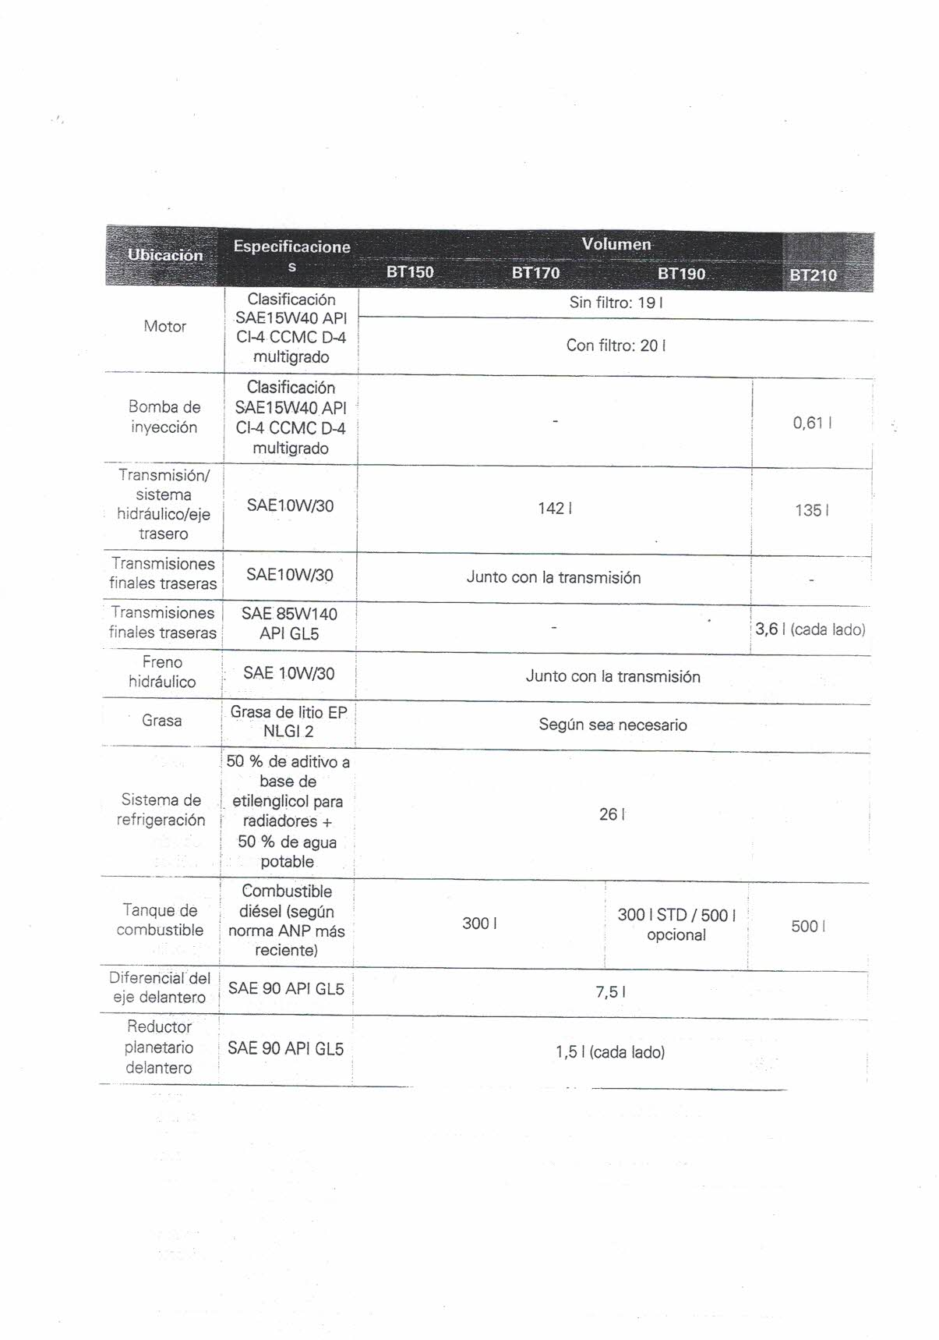

**PLAN DE MANTNIMIENTO LINEA A**

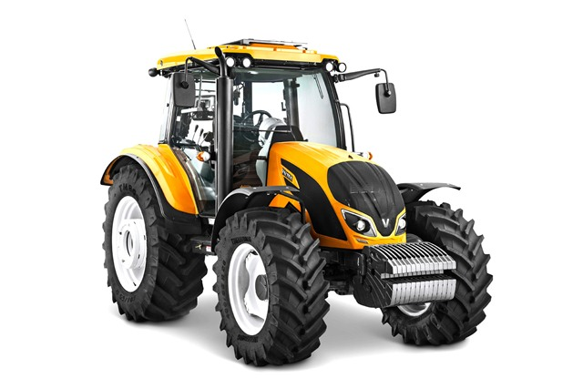

PM1 cada 10 horas o diariamente

* Drenar el agua y las impurezas del pre filtro de combustible adicional
* Revisar y limpiar el radiador principal y todas las aletas de los elementos del radiador
* Revisar el sistema de suministro de aire: ajuste de las abrazaderas, estado de las mangueras, indicador de restricción, componentes del turbo, etc.
* Verificar el nivel de aceite
* Revisar el nivel del refrigerante
* Revisar el funcionamiento general del motor: rendimiento, temperatura, presión y existencia de fuga de fluidos
* Revisar el funcionamiento general del embriague y el grado de reacción de la marcha
* Revisar y limpiar la ventilación del diferencial delantero
* Lubricar las juntas universales del eje delantero y del eje cardan
* Verificar la holgura de los pivotes de la dirección y de los cubos de las ruedas delanteras
* Revisar el funcionamiento del sistema de dirección
* Revisar y limpiar las aletas del radiador de aceite
* Verificar el nivel del aceite del sistema hidráulico/transmisión.
* Revisar y limpiar la ventilación de la transmisión del diferencia trasero.
* Verificar y llenar, en caso de ser necesario, el depósito del limpiaparabrisas.
* Revisar y limpiar el condensador del aire acondicionado
* Lubricar todos los puntos con grasa o aceite, tal como se especifica en el manual de operador
* Comprobar que los protectores de seguridad estén instalados y que las etiquetas de seguridad sean legibles.

PM2 cada 50 haras

* Incluye el PM1
* Comprobar el buen funcionamiento del embrague
* Lubricar los pivotes de dirección
* Revisar el nivel de aceite del eje delantero y de la transmisión final
* Verificar el torque de todos los pernos y turcas de las ruedas y aros
* Revisar y ajustar la presión de la calibración de los neumáticos
* Comprobar que el remolque automático funcione directamente ( si está instalado)

PM3 cada 400 horas

* Incluye el PM1 y PM 2
* Comprobar la tensión y el estado del alternador, la bomba de agua y la correa del ventilador
* Cambiar el aceite del motor
* Reemplazar el filtro de aceite de motor
* Reemplazar los filtros de combustibles
* Reemplazar los filtros de aire.
* Verificar el apriete de las abrazaderas y el estado de las mangueras de combustible y de sistema de refrigeración
* Reemplazar el elemento del filtro de aceite de la transmisión de alta presión
* Lubricar los cojinetes del eje trasero (según el modelo)
* Sustituir el filtro del regulador (solo si está instalada) la opción de freno neumático del remolque.
* Revisar y ajustar el freno de estacionamiento
* Verificar el estado de la batería
* Inspeccionar y ajustar la funcionalidad de las bombillas
* Comprobar las luces, las luces indicadoras, la luz de freno, los instrumentos y las señales sonoras.
* Verificar el ajuste de los cables de batería y el montaje de la misma
* Verificar los interruptores de seguridad de arranq ue
* Verificar el sistema eléctrico
* Verificar el cable de conexión a tierra de la batería y sus respectivas conexiones.
* Verificar el torque de la cabina
* Limpiar el filtro de aire de la cabina
* Comprobar el torque de los pernos de montaje del sistema ROPS
* Probar el tractor para comprobar que todos los instrumentos y sistemas funcionen correctamente.
* Después de probar el tractor, comprobar que no haya fugas de aceite, combustible o refrigerantes

PM4 cada 800 horas

* Incluye PM1, PM2 y PM3
* Reemplazar las correas de ventilador, alternador y a bomba de agua.
* Limpiar la manguera de ventilación del cigüeñal
* Vaciar, limpiar y volver a llenar el depósito de combustible
* Comprobar la holgura de las válvulas del motor
* Verificar el estado de los varillajes y del cubo de la rueda
* Reemplazar el aceite del eje delantero
* Cambiar el aceite de transmisión final
* Verificar el correcto funcionamiento de los sistemas hidráulicos
* Verificar el estado de las tuberías y del depósito del liquido de freno
* Drenar el circuito de freno
* Comprobar el estado y la fijación del mazo de cables eléctricos. Comprobar que los puntos de conexión a tierra estén libres de oxido y que estén libremente sujetados.

PM5 a las 1200 horas

* Incluye PM1, PM2, PM3 y PM4
* Drenar, enjuagar y volver a llenar el radiador con refrigerante y agua desmineralizada.
* Revisar la dirección y la alineación de las ruedas (incluido desgaste y daño en los neumáticos)
* Reemplazar filtro de la rejilla de succión (150 micrones)
* Reemplazar el aceite de transmisión y sistema hidráulico.
* Cambiar el elemento de filtro de reversor (60 micrones) (solamente para transmisión con power shuttle.
* Reemplazar la ventilación del aceite de la transmisión
* Comprobar el buen funcionamiento de las uniones del freno del remolque (si está instalado)
* Reemplazar el filtro de aire de cabina
* Lubricar el varillaje del elevador hidráulico con grasas recomendadas

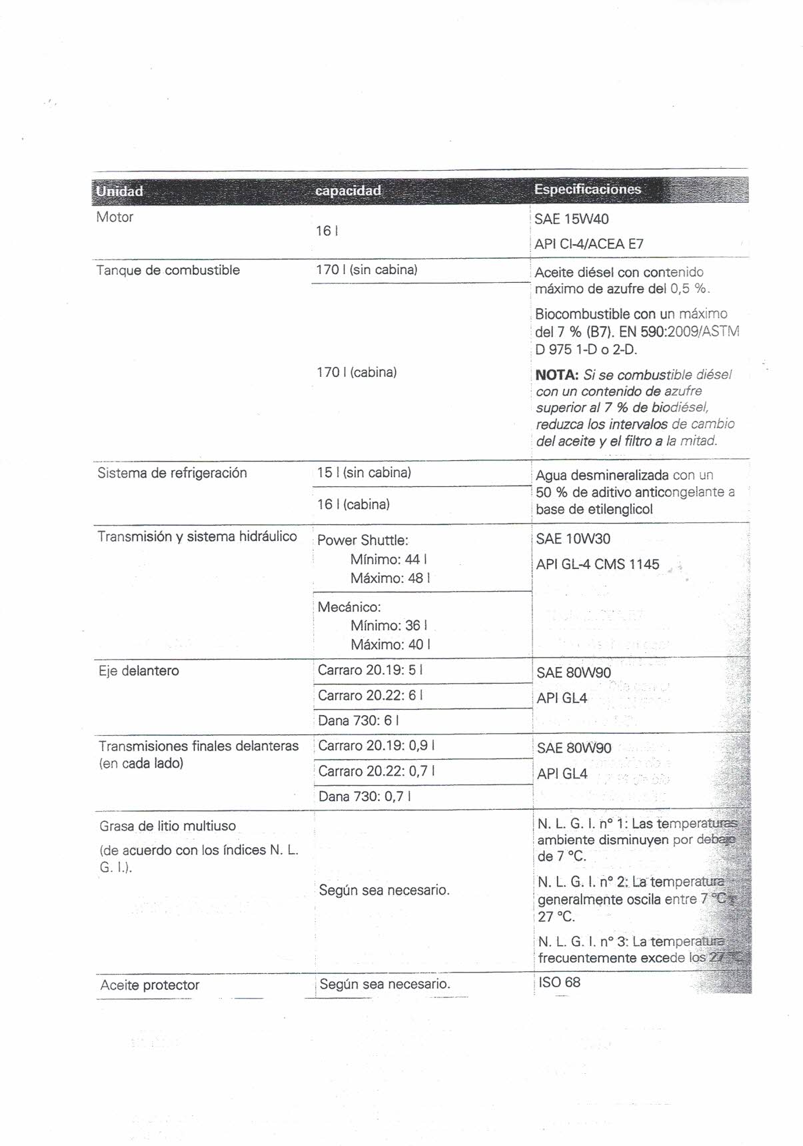

**PLAN DE MANTENIMIENTO LINEA S**

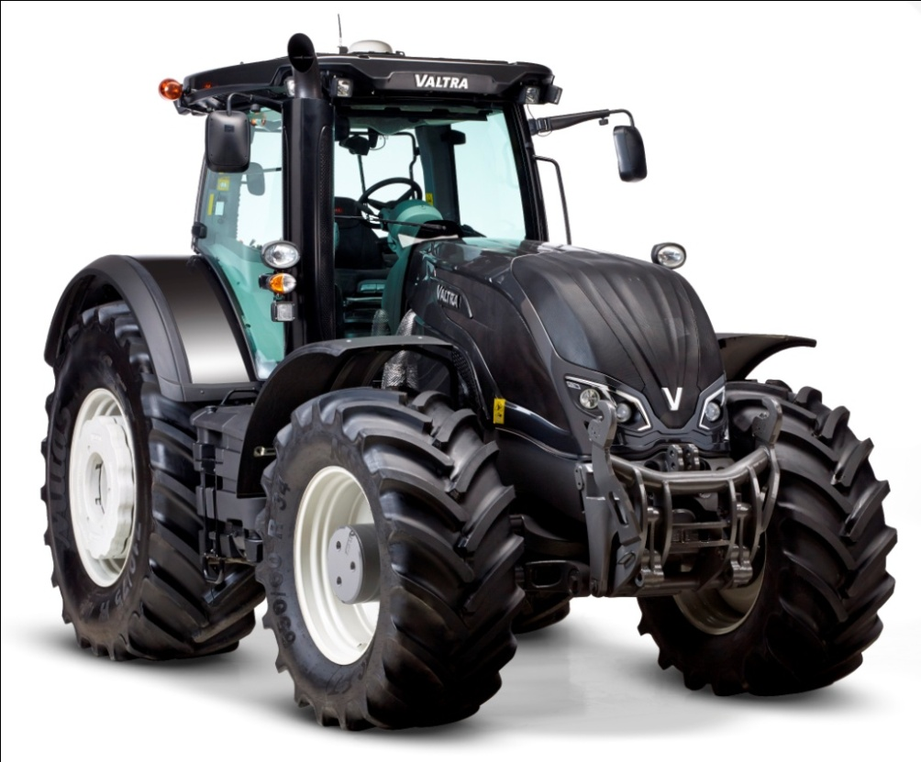

PM1 a las 10 horas o diariamente

* Lubricar todos los puntos como se indica en el manual de operador
* Comprobar y llenar el depósito de agua del limpiaparabrisas
* Comprobar el nivel de aceite motor
* Comprobar el nivel de liquido refrigerante del radiador
* Comprobar y limpiar las aletas de los radiadores
* Comprobar y limpiar el condensador del aire acondicionado
* Comprobar el nivel de aceite de transmisión
* Comprobar e nivel de aceite del sistema hidráulico auxiliar
* Comprobar el funcionamiento del freno de mano de emergencia
* Comprobar el funcionamiento del ParkLock
* Comprobar el par de apriete de los tornillos y de las tuercas de las ruedas

PM2 a las 250 horas

* Incluye PM1
* Comprobar que todas las protecciones estén en su posición y las pegatinas de seguridad estén colocadas y puedan leerse.
* Probar el tractor en carretera para poder comprobar el buen funcionamiento de todos los instrumentos y sistemas
* Probar el tractor en carreta para probar el buen funcionamiento de la dirección y de los frenos
* Después de la prueba en carretera, compruebe que no haya fugas de aceite, combustible o refrigerante
* Pregunte al operador si ha detectado problemas de funcionamiento, como cualquier problema que se presente o haga una demostración si fuera necesario
* Limpiar los elementos filtrantes del filtro de aire de la cabina
* Comprobar el buen funcionamiento del aire acondicionado
* Comprobar el par de apriete de la cabina
* Cambiar el aceite de motor
* Cambiar filtro de aceite de motor
* Cambiar filtro de combustible
* Cambiar filtros de aire
* Comprobar la tensión y el estado de las correas de alternador, ventilador y compresor de aire acondicionado.
* Comprobar el aceite de las reducciones finales traseras.
* Cambiar el filtro de retorno del sistema hidráulico auxiliar.
* Comprobar, lubricar el eje de elevación y rellene solo en caso que hay estanqueidad
* Comprobar el buen funcionamiento del sistema hidráulico
* Comprobar el buen funcionamiento del pedal de embriague de la transmisión.
* Comprobar el estado de los tubos de freno /deposito de aire comprimido.
* Comprobar el nivel de aceite del eje delantero y de los reductores finales.
* Comprobar la dirección y la alineación de las ruedas (incluido el desgaste de los neumáticos y los daños).
* Comprobar el estado de la batería
* Comprobar el apriete de los bornes y la seguridad de la batería
* Comprobar el buen funcionamiento de los interruptores de arranque de punto muerto
* Comprobar el buen funcionamiento de todos los instrumentos, indicadores luminosos y alarmas sonoras.
* Comprobar el buen funcionamiento y ajuste correcto de todas las luces
* Comprobar el buen funcionamiento de todos los dispositivos eléctricos (calefacción/ventilación, radio, limpiaparabrisas, etc)
* Comprobar el buen funcionamiento de todos los sistemas controlados eléctricamente

PM3 a las 500 horas

* Incluye PM1 y PM2
* Cambio de filtro de alta presión de transmisión
* Comprobar el buen funcionamiento de las TDF

PM4 a las 750 horas

* Incluye PM1, PM 2 y PM3
* Cambiar elementos filtrantes del filtro de aire de la cabina.
* Comprobar y ajustar la holgura de las válvulas
* Cambiar el aceite de los reductores finales traseros.
* Efectuar el purgue de los frenos
* Cambiar el aceite del eje delantero y de los reductores finales
* Calibrar el eje delantero con suspensión

PM5 a las 1000 horas

* Incluye PM1, PM2, PM3 y PM 4
* Vaciar y cambiar el liquido refrigerante del radiador
* Cambiar el aceite de transmisión del eje trasero
* Cambiar filtro de succión de transmisión-
* Cambiar el aceite del sistema hidráulico auxiliar
* Cambiar el respiradero del sistema hidráulico auxiliar

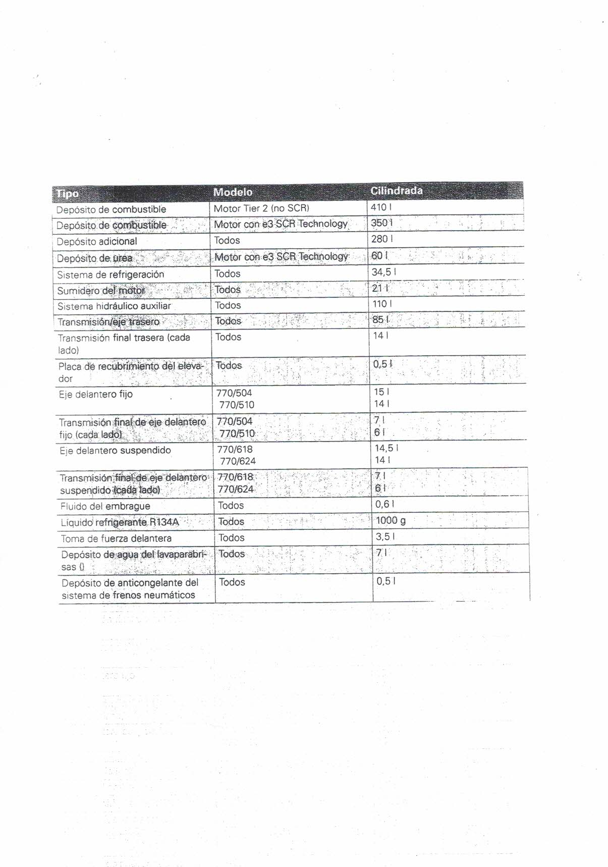

**NILLAS DE REGISTRO DE OPERACIONES**

SOLCITUD DE RESPUESTOS

Cliente Hs: Fecha

Trabajo a realizar: Tractor

Código Tractor:

|  |  |  |  |  |
| --- | --- | --- | --- | --- |
| Cantidad | Código | Descripción | Retiro | Disponible |
|  |  |  |  |  |
|  |  |  |  |  |
|  |  |  |  |  |
|  |  |  |  |  |
|  |  |  |  |  |
|  |  |  |  |  |
|  |  |  |  |  |
|  |  |  |  |  |
|  |  |  |  |  |
|  |  |  |  |  |
|  |  |  |  |  |
|  |  |  |  |  |
|  |  |  |  |  |
|  |  |  |  |  |
|  |  |  |  |  |
|  |  |  |  |  |
|  |  |  |  |  |
|  |  |  |  |  |
|  |  |  |  |  |
|  |  |  |  |  |
|  |  |  |  |  |
|  |  |  |  |  |
|  |  |  |  |  |
|  |  |  |  |  |
|  |  |  |  |  |
|  |  |  |  |  |
|  |  |  |  |  |
|  |  |  |  |  |
|  |  |  |  |  |
|  |  |  |  |  |
|  |  |  |  |  |
|  |  |  |  |  |
|  |  |  |  |  |
|  |  |  |  |  |
|  |  |  |  |  |
|  |  |  |  |  |
|  |  |  |  |  |
|  |  |  |  |  |
|  |  |  |  |  |
|  |  |  |  |  |
|  |  |  |  |  |

PLANILLA DE SOLICITUD DE REPUESTOS

Esta planilla, que cuenta con los datos del cliente y del tractor a reparar, horas, número de chasis y número de serie del motor

, tiene por finalidad que el mecánico, con el manual del despiece del tractor a reparar, pueda solicitar los repuestos para elaborar el presupuesto o solicitar los repuestos necesarios para la reparación.

El mecánico deberá completar, el código de despiece, cantidad de elementos y descripción del mismo, para que el sector de repuesto le realice una devolución al mecánico con los repuestos o informa si hay faltante de stock de alguna pieza.

REGISTRO DE TRABAJO DIARIO

MECÁNICO: FECHA:

|  |  |  |  |  |  |  |  |  |  |
| --- | --- | --- | --- | --- | --- | --- | --- | --- | --- |
| HORAS | TRABAJO  MECÁNICO | TRASLADO | SOLICITUD DE  REPUESTO | TRASLADO DE  MAQUINARIAS | MANTENIMIENTO  UTILITARIOS | TRABAJO DE  OFICNA | LIMPIEZA | HORAS  INTERNAS | HORAS  EXTERNAS |
|  |  |  |  |  |  |  |  |  |  |
|  |  |  |  |  |  |  |  |  |  |
| 7:30 |  |  |  |  |  |  |  |  |  |
| 8:00 |  |  |  |  |  |  |  |  |  |
| 8:30 |  |  |  |  |  |  |  |  |  |
| 9:00 |  |  |  |  |  |  |  |  |  |
| 9:30 |  |  |  |  |  |  |  |  |  |
| 10:00 |  |  |  |  |  |  |  |  |  |
| 10:30 |  |  |  |  |  |  |  |  |  |
| 11:00 |  |  |  |  |  |  |  |  |  |
| 11:30 |  |  |  |  |  |  |  |  |  |
| 12:00 |  |  |  |  |  |  |  |  |  |
| 12:30 |  |  |  |  |  |  |  |  |  |
| 13:00 |  |  |  |  |  |  |  |  |  |
| 13:30 |  |  |  |  |  |  |  |  |  |
| 14:00 |  |  |  |  |  |  |  |  |  |
| 14:30 |  |  |  |  |  |  |  |  |  |
| 15:00 |  |  |  |  |  |  |  |  |  |
| 15:30 |  |  |  |  |  |  |  |  |  |
| 16:00 |  |  |  |  |  |  |  |  |  |
| 16:30 |  |  |  |  |  |  |  |  |  |
| 17:00 |  |  |  |  |  |  |  |  |  |
| 17:30 |  |  |  |  |  |  |  |  |  |
| 18:00 |  |  |  |  |  |  |  |  |  |
| 18:30 |  |  |  |  |  |  |  |  |  |
| 19:00 |  |  |  |  |  |  |  |  |  |
| 19:30 |  |  |  |  |  |  |  |  |  |
|  |  |  |  |  |  |  |  |  |  |
|  |  |  |  |  |  |  |  |  |  |
| TOTAL | | | | | | | |  |  |
| TOTAL HORAS TRABAJADAS | | | | | | | |  | |

TRABAJO REALIZADO:

REGISTRO DE TRABAJO DIARIO

En esta planilla se vuelcan los datos de la duración de cada una de las actividades que implica la ejecución de una reparación. Permite la comunicación interna entre el mecánico y la gerencia a fin de realizar un amplio control y seguimiento de procesos en tiempo real y sujeto a revisiones constantes.

La ausencia de datos y registros diarios, no permiten tomar decisiones informadas El registro diario no representa un trabajo adicional y debe ser parte de las funciones y responsabilidades regulares de cada mecánico, ya que permite hacer el seguimiento de las distintas variables que componen los procesos.

Los informes diarios generan una cultura de control, con un alto impacto en la toma de decisiones y constituye una filosofía que debe cultivarse, estimularse y mantenerse para mejorar el esfuerzo en la organización.

En esta planilla se enumeran las actividades y se les da una duración estimada. Esto permite visualizar los tiempos que insume cada actividad y realizar los ajustes necesarios para futuros procesos.

PLANILLA DE PRE ENTREGA

CONTROL DE INGRESO

|  |  |  |  |  |
| --- | --- | --- | --- | --- |
| EJE DELANTERO | | | | |
|  | BUENO | MALO | REGULAR | FUGAS | |
| REDUCTORES |  |  |  |  | |
| PUNTAS DE EJES |  |  |  |  | |
| CRUZETAS |  |  |  |  | |
| BUJES AXIALES |  |  |  |  | |
| EXTREMOS (ROTULAS) |  |  |  |  | |
| PIÑON-CORONA |  |  |  |  | |
| OBSERVACIONES: | | | | | |
| MOTOR | | | | | |
| NIVEL DE FLUIDOS |  |  |  |  | |
| FILTROS |  |  |  |  | |
| REVICION DE CIRCUITOS- ADMISION |  |  |  |  | |
| FLUIDOS |  |  |  |  | |
| GASES |  |  |  |  | |
| VULBO PRECION DE ACEITE |  |  |  |  | |
| OBSERVACIONES: | | | | | |
| CAJA DE CAMBIO | | | | | |
| VERIFICACION DE LAS MARCHAS |  |  |  |  | |
| EMBRAGUE |  |  |  |  | |
| VERIFICACION COLECTORA |  |  |  |  | |
| POWER SHIF |  |  |  |  | |
| NIVEL DE ACEITE |  |  |  |  | |
| RELACION DE TRANSMISIÓN |  |  |  |  | |
| OBSERVACIONES: | | | | | |
| EJE TRASERO | | | | | |
| FRENOS |  |  |  |  | |
| TOMA DE FUERZA |  |  |  |  | |
| OBSERVACIONES: | | | | | |
| SISTEMA HIDRÁULICO | | | | | |
| DIRECCIÓN |  |  |  |  | |
| CAÑOS O MANGUERAS |  |  |  |  | |
| COMANDO |  |  |  |  | |
| PRESION DE SALIDA HIDRÁULICA |  |  |  |  | |
| OBSERVACIONES: | | | | | |
| CABINA | | | | | |
|  | BUENO | MALO | REGULAR | FUGAS | |
| CALEFACCION |  |  |  |  | |
| AIRE ACONDICIONADO |  |  |  |  | |
| PUERTAS-VENTANAS |  |  |  |  | |
| ILUMINARIAS |  |  |  |  | |
| BUTACA |  |  |  |  | |
| STEREO –PARLANTES |  |  |  |  | |
| TACOS DE CABINAS |  |  |  |  | |
| OBSERVACIONES: | | | | | |
| TRES PUNTOS | | | | | |
| PUNTO SUPERIOR |  |  |  |  | |
| PUNTO INFERIOR |  |  |  |  | |
| OBSERVACIONES: | | | | | |
| SISTEMA ELECTRICO | | | | | |
| BATERIA |  |  |  |  | |
| LUCES DELANTERAS |  |  |  |  | |
| LUCES TRASERAS |  |  |  |  | |
| ALTERNADOR |  |  |  |  | |
| CABLEADO |  |  |  |  | |
| OBSERVACIONES: | | | | | |
| PINTURA Y PERIFERICOS | | | | | |
|  |  |  |  |  | |
|  |  |  |  |  | |
|  |  |  |  |  | |
| OBSERVACIONES: | | | | | |

PLANILLA DE PRE ENTREGA

CONTROL DE INGRESO

Esta planilla fue realizada con el fin de que, a partir de una inspección visual, sonora, tangible y con algunas mediciones preliminares, detectar alguna anomalía en los sistemas o sub-sistemas del tractor, previo a que el mismo ingrese al proceso de desmontaje de una reparación.

Luego de realizar la reparación, para un control posterior, con la misma planilla, haciendo hincapié en las partes reparadas. El tractor reparado debe ser contrastado con los datos volcados en esta planilla. Este último paso, preferentemente, debe ser realizado por un mecánico distinto a quien hizo la reparación, a fin de verificar en forma objetiva y no basado solamente en los instintos y datos preliminares, si la reparación respondió a los requerimientos que surgen de lo registrado en la planilla.

**CONCLUSIÓN**

El desarrollo de este proyecto me permitió analizar diferentes variables a fin de determinar la viabilidad del proyecto, además aplicar los conocimientos adquiridos a lo largo de la carrera en situaciones concretas.

En primer lugar cubre una necesidad de servicio de mantenimiento y reparación en una zona que carece de este tipo de empresa. Se evaluó la ubicación estratégica por la conversión de rutas de acceso que permiten atender una importante demanda en la zona.

El mantenimiento, que es a la actividad a la que apunta este proyecto, es una actividad íntimamente ligada, al buen funcionamiento de cualquier tipo de máquina y equipo

Con la recopilación de la información obtenida se puede concluir que los beneficios de un buen mantenimiento son de gran importancia ya que impactan directamente con la rentabilidad de la maquinaria y la cosecha de los cultivos.

Es fundamental el mantenimiento preventivo del tractor, a fin de poder identificar las posibles fallas o averías antes de que ocurran, anticipándose al problema y tratar de solucionarlo de mejor manera, para incrementar los rendimientos del campo agrícola, cuyo trabajo requiere de una maquinaria cada vez mas tecnificada y en buen estado para cuando se requiera.

Un buen mantenimiento no solo es una inversión, sino que proporciona un ambiente seguro para los clientes, permite que el operador realice el trabajo con mayor rapidez y eficiencia, con lo cual optimizará el tiempo de trabajo.

El mantenimiento de los tractores es de suma importancia debido a la necesidad de conservarlos, ya que su reposición es una inversión muy costosa. Para que el tractor mantenga su eficiencia, y a la vez para que conserve su valor a través de las horas de trabajo, el usuario deberá brindarle algunos cuidados mínimos Esto favorece prolongar la vida mecánica de todas sus piezas, resguardando así la inversión que requirió su compra. Las actividades de mantenimiento del tractor involucran el cuidado que se debe tener sobre los componentes mecánicos, así como el manejo adecuado de los combustibles y lubricantes.

El mantenimiento del tractor representa, para cualquier productor, un punto fundamental dentro de su trabajo, atendiendo a que, si la máquina no funciona correctamente o deja de trabajar en el momento en que más se la necesita, puede significar la pérdida de todo lo realizado anteriormente. El desafío del servicio de mantenimiento es acompañar la inversión que realizo el cliente con la compra de un tractor y que el trabajo de producción del mismo no decaiga.

La razón de existir del mantenimiento es hacer que los equipos cumplan con las funciones para lo que fueron creado, s además de extender su vida útil e ahí que la eficiencia de un tractor depende tanto de su motor como del acondicionamiento y uso del equipo.

**BIBLIOGRAFIA**

* José Cervantes Carpio – MANTENIMIENTO GENERAL PREVENTIVO DEL TRACTOR – Universidad Autónoma Agraria Antonio Narro.
* Raimundo Eber Gonzales - MANTENIMIENTO INDUSTRIAL Organización, Gestión y control- Editorial Alsina – 1984
* Valtra – LIBRETA DE MANTENIMIENTO DEL TRACTOR
* Manual de operador del tracto de la línea BT
* Manual de operador del tracto de la línea S
* Manual de operador del tracto de la línea A
* WWW Infoleg.gov.ar.
* WWW solucionesambientalessa.com
* Apuntes de la Carrera.
* Ley de Higiene y seguridad en el trabajo – Ley 19.587